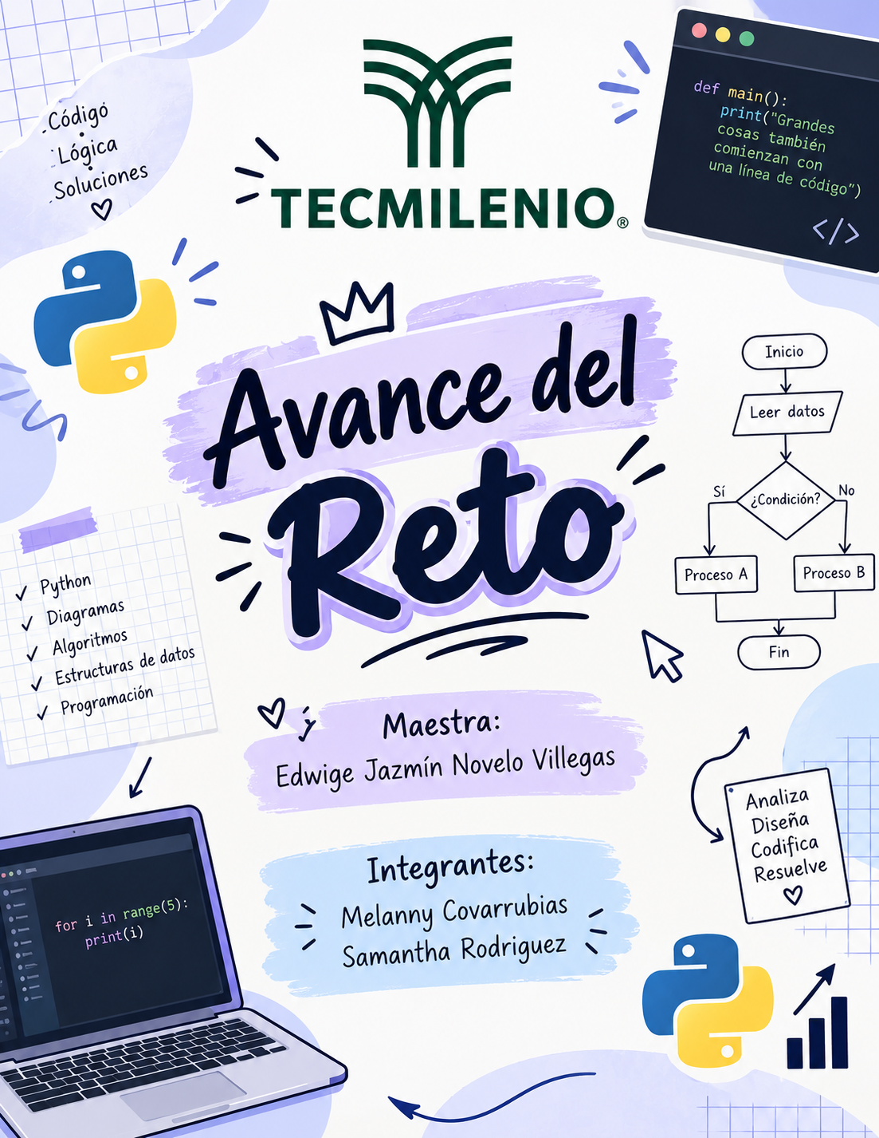

ÍNDICE
AVANCE DEL RETO • EJERCICIOS Y DIAGRAMAS
EJERCICIO | CÓDIGO | DIAGRAMA
01 Estado de mi celular | 3 | 4
02 Crea tu cuenta | 5 | 6
03 Wi-Fi Del Restaurante | 7 | 8
04 Mis Estadísticas | 9 | 10
05 Tienda de Ropa | 11 | 12
06 Mi Meta de Ahorro | 13 | 14
07 Mi Tiempo En pantalla | 15 | 16
08 Cuenta Entre Amigas | 17 | 18
09 Tamaño de bebida | 19 | 20
10 Nivel de influercer | 21 | 22
11 ¿Que me pongo hoy? | 23 | 24
12 Playlist segun tu mood? | 25 | 26
13 Mensaje segun tu calificacion? | 27 | 28
14 Costo de envio? | 29 | 30
15 Rango de video juego | 31 | 32
16 Arma tu bubble tea | 33 | 34

Ejercicio 1: Estado de mi celular (Código)
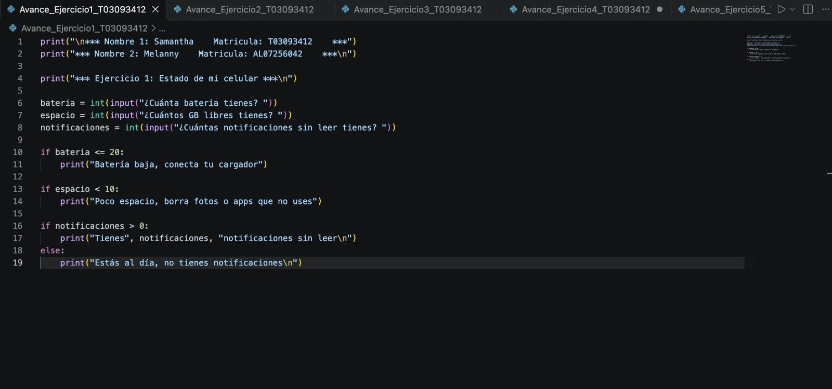
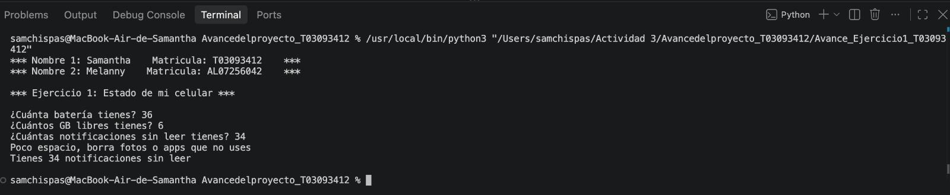

Ejercicio 1: Estado de mi celular (Diagrama de Flujo)
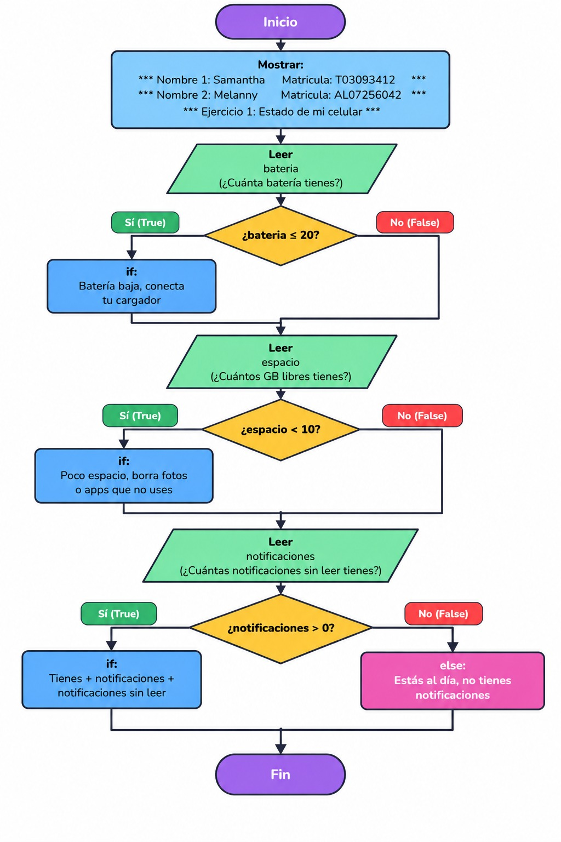

Ejercicio 2: Crea tu cuenta (Código)
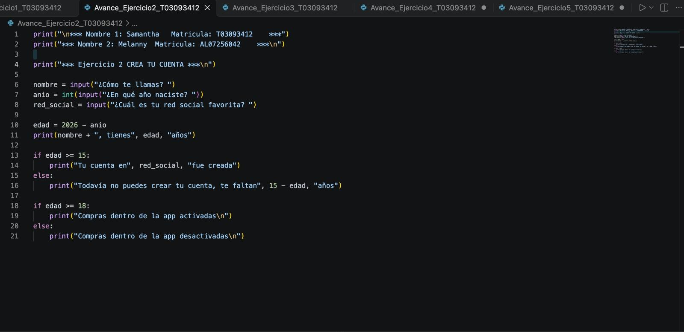
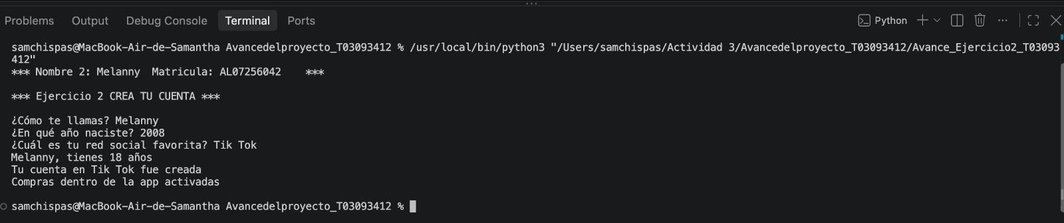

Ejercicio 2: Crea tu cuenta (Diagrama de Flujo)
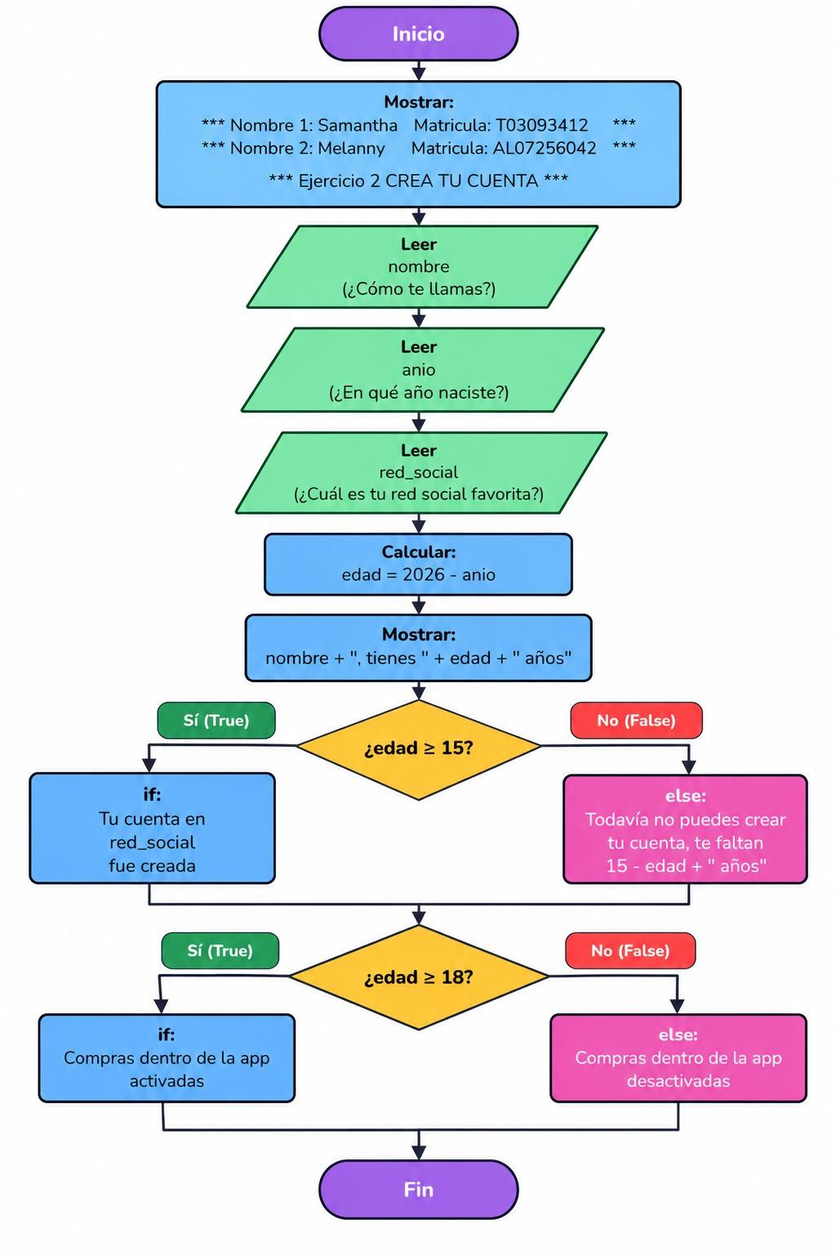

Ejercicio 3: Wi-Fi Del Restaurante (Código)
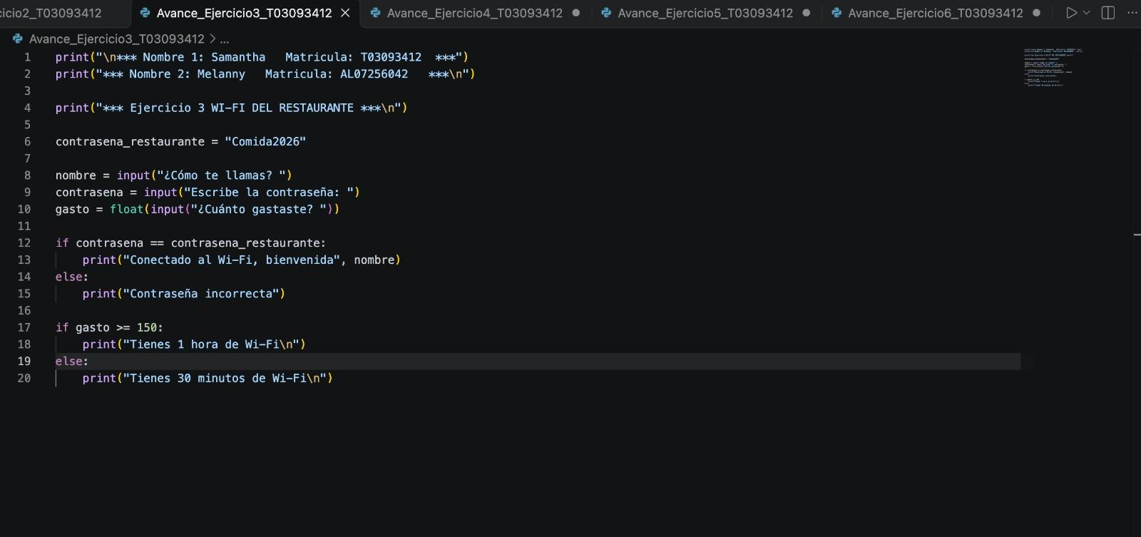
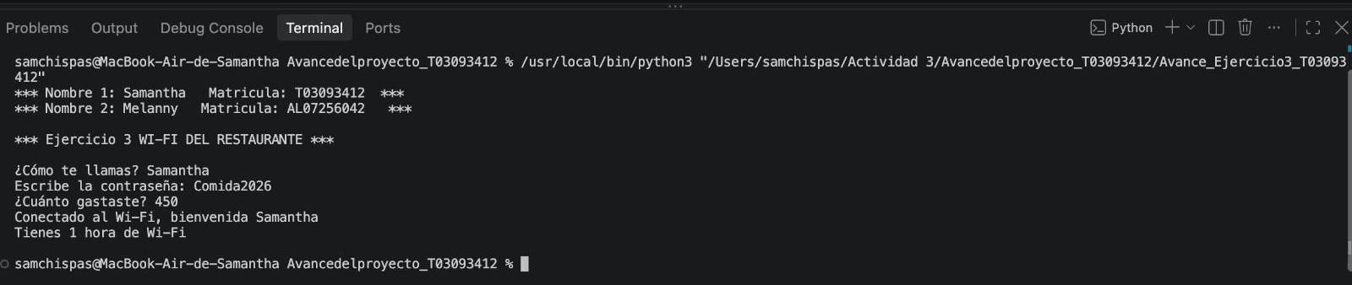

Ejercicio 3: Wi-Fi Del Restaurante (Diagrama de Flujo)
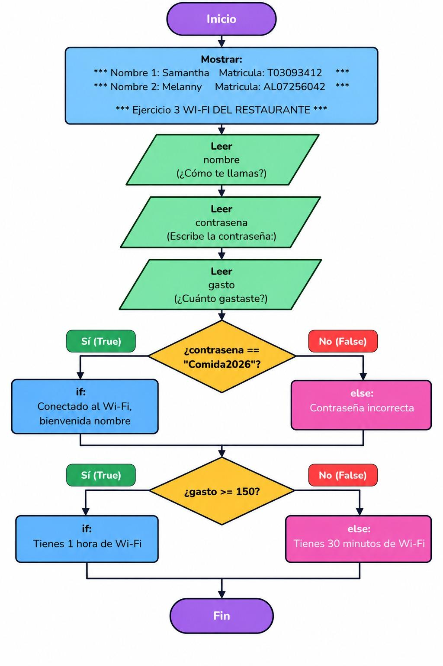

Ejercicio 4: Mis Estadísticas (Código)
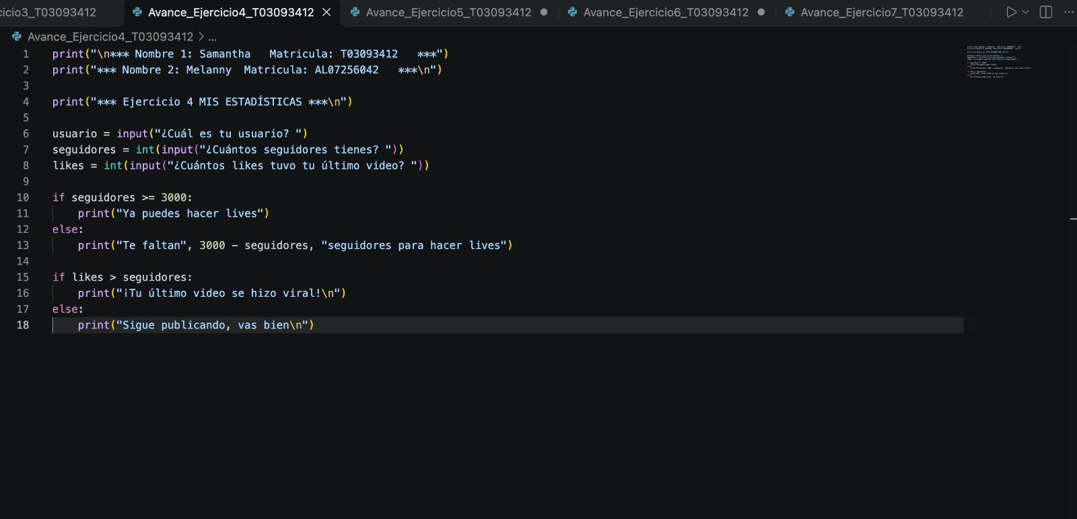
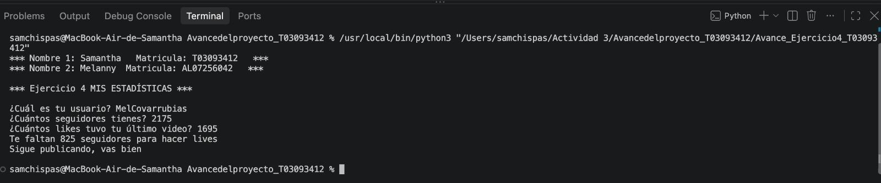

Ejercicio 4: Mis Estadísticas (Diagrama de Flujo)
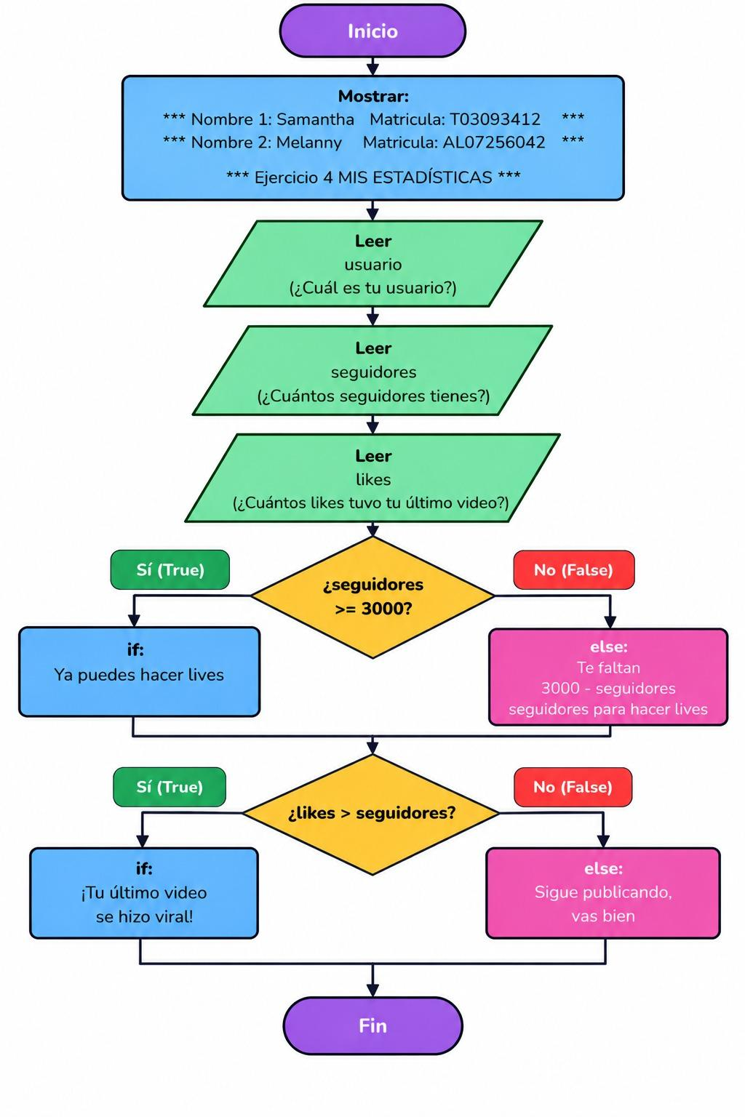

Ejercicio 5: Tienda de Ropa (Código)
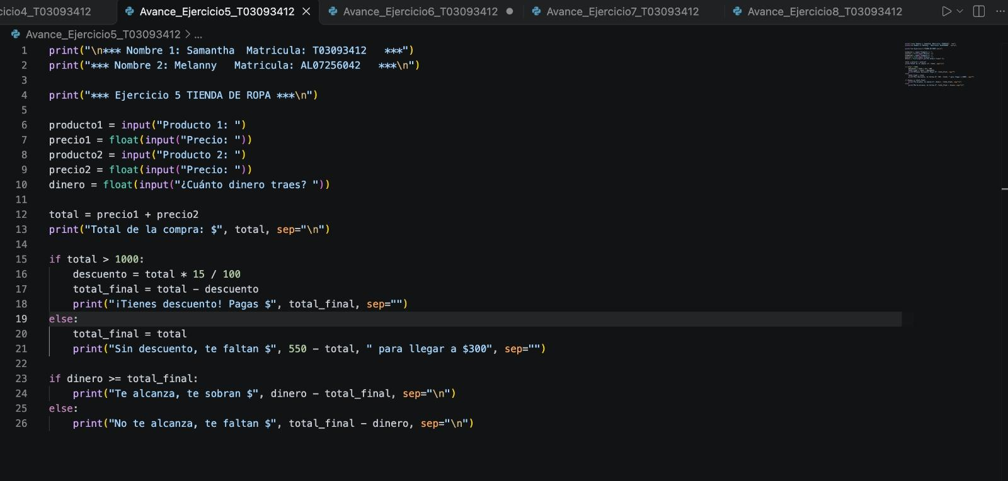
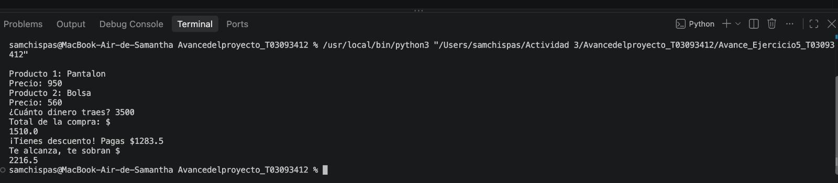

Ejercicio 5: Tienda de Ropa (Diagrama de Flujo)
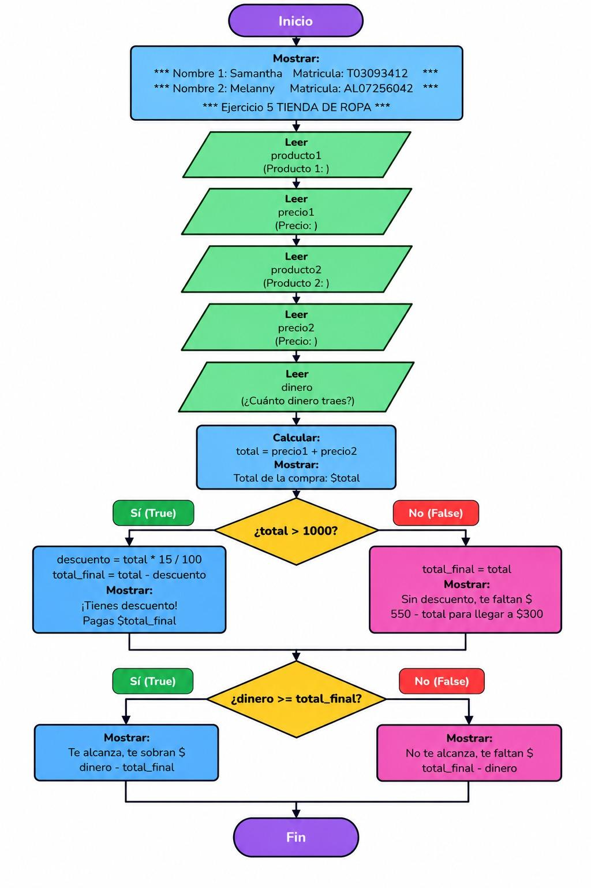

Ejercicio 6: Mi Meta de Ahorro (Código)
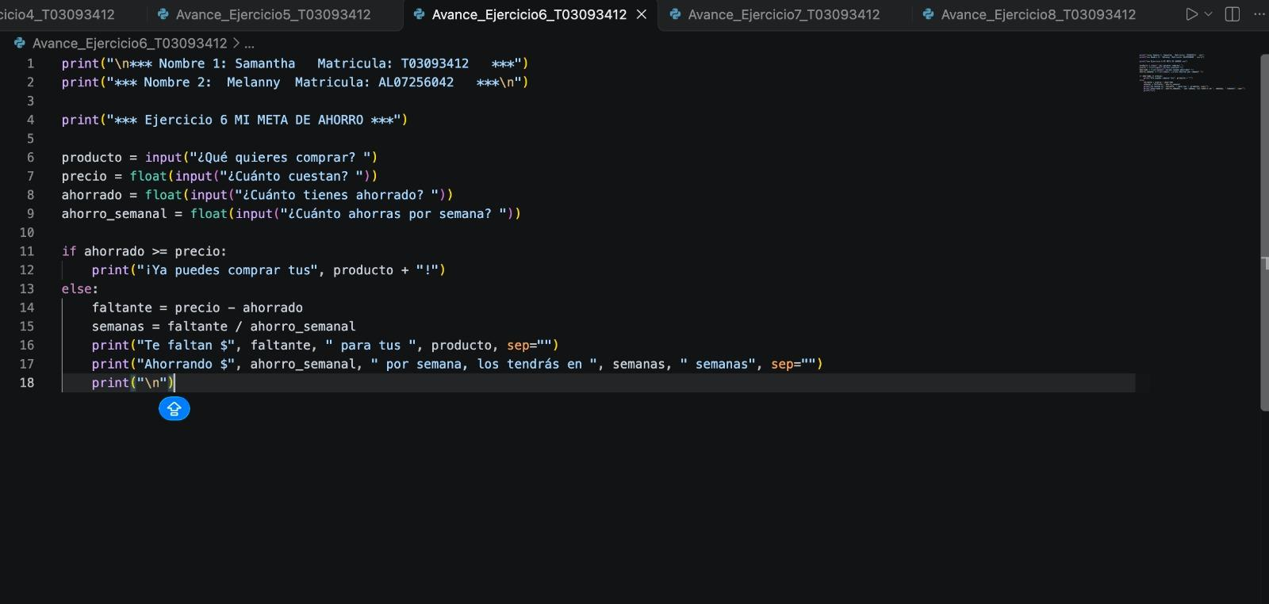
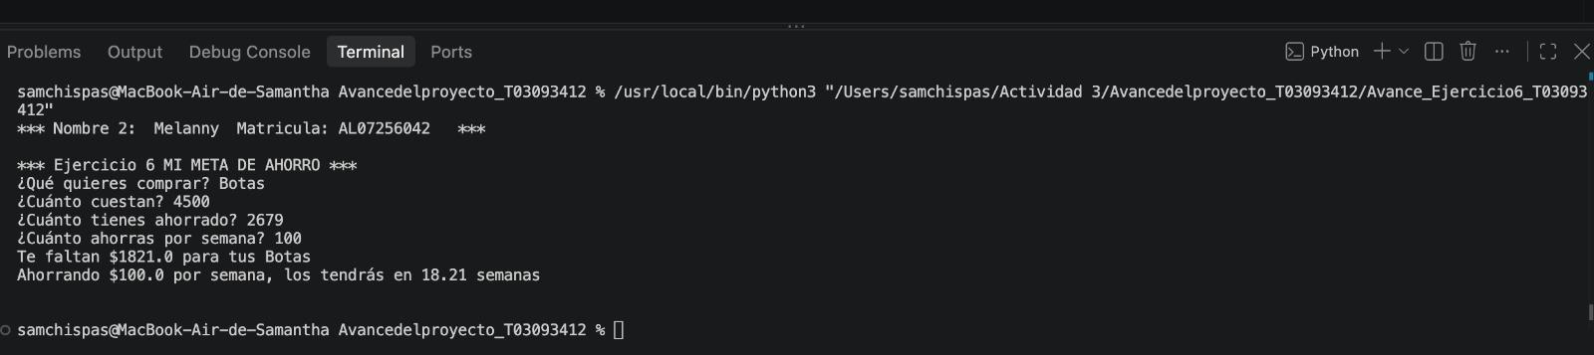

Ejercicio 6: Mi Meta de Ahorro (Diagrama de Flujo)
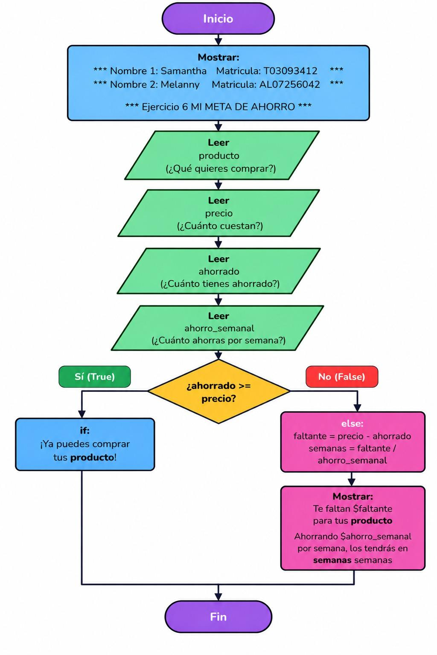

Ejercicio 7: Mi Tiempo En pantalla (Código)
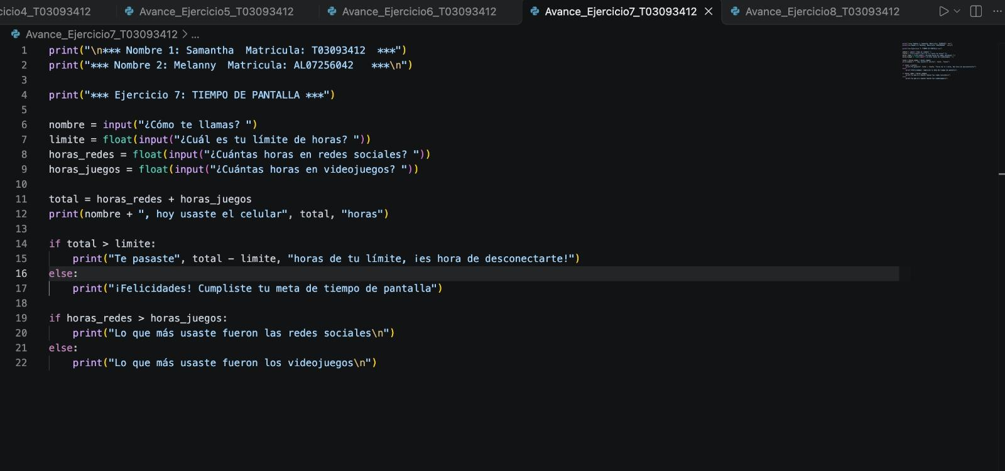
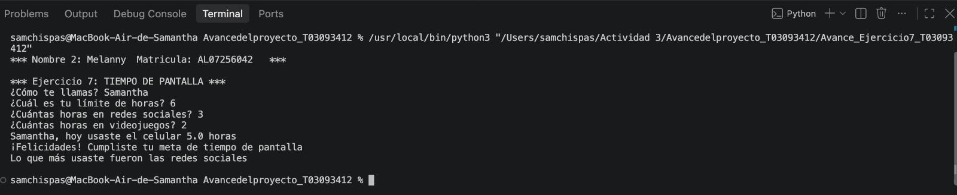

Ejercicio 7: Mi Tiempo En pantalla (Diagrama de Flujo)
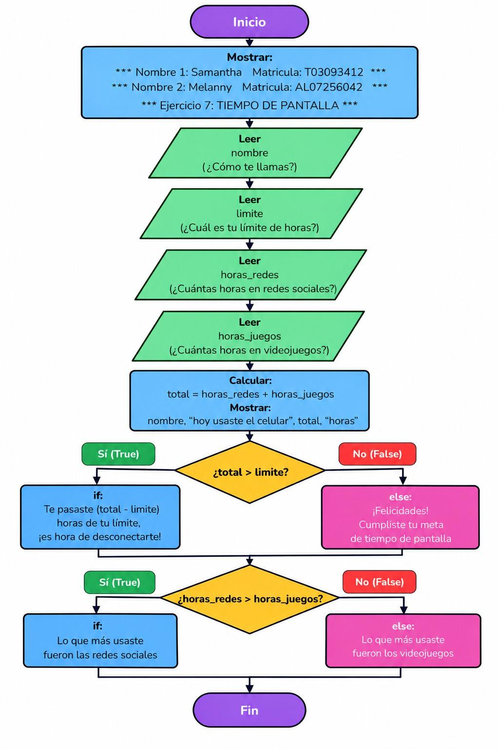

Ejercicio 8: Cuenta Entre Amigas (Código)
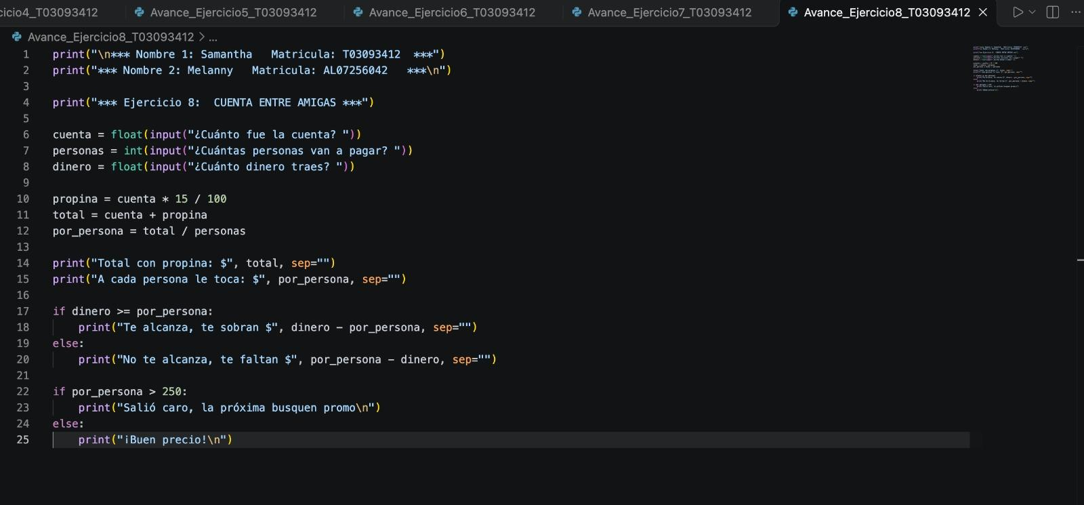
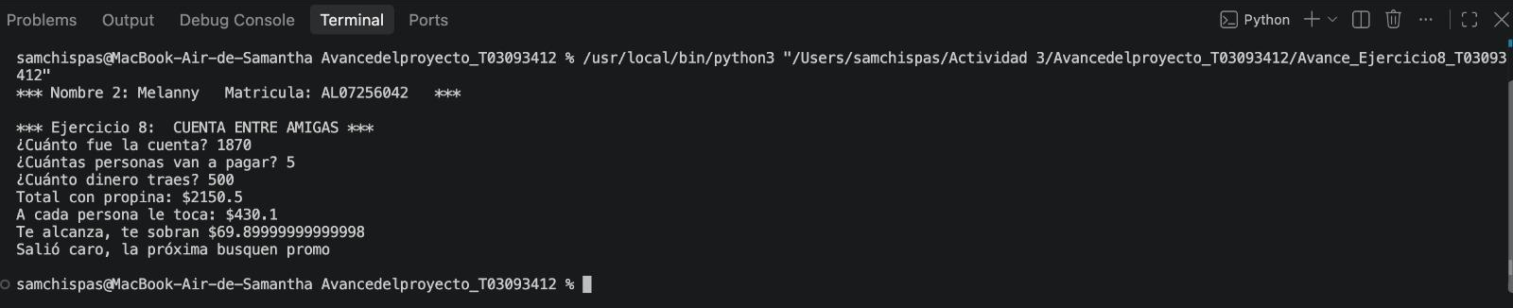

Ejercicio 8: Cuenta Entre Amigas (Diagrama de Flujo)
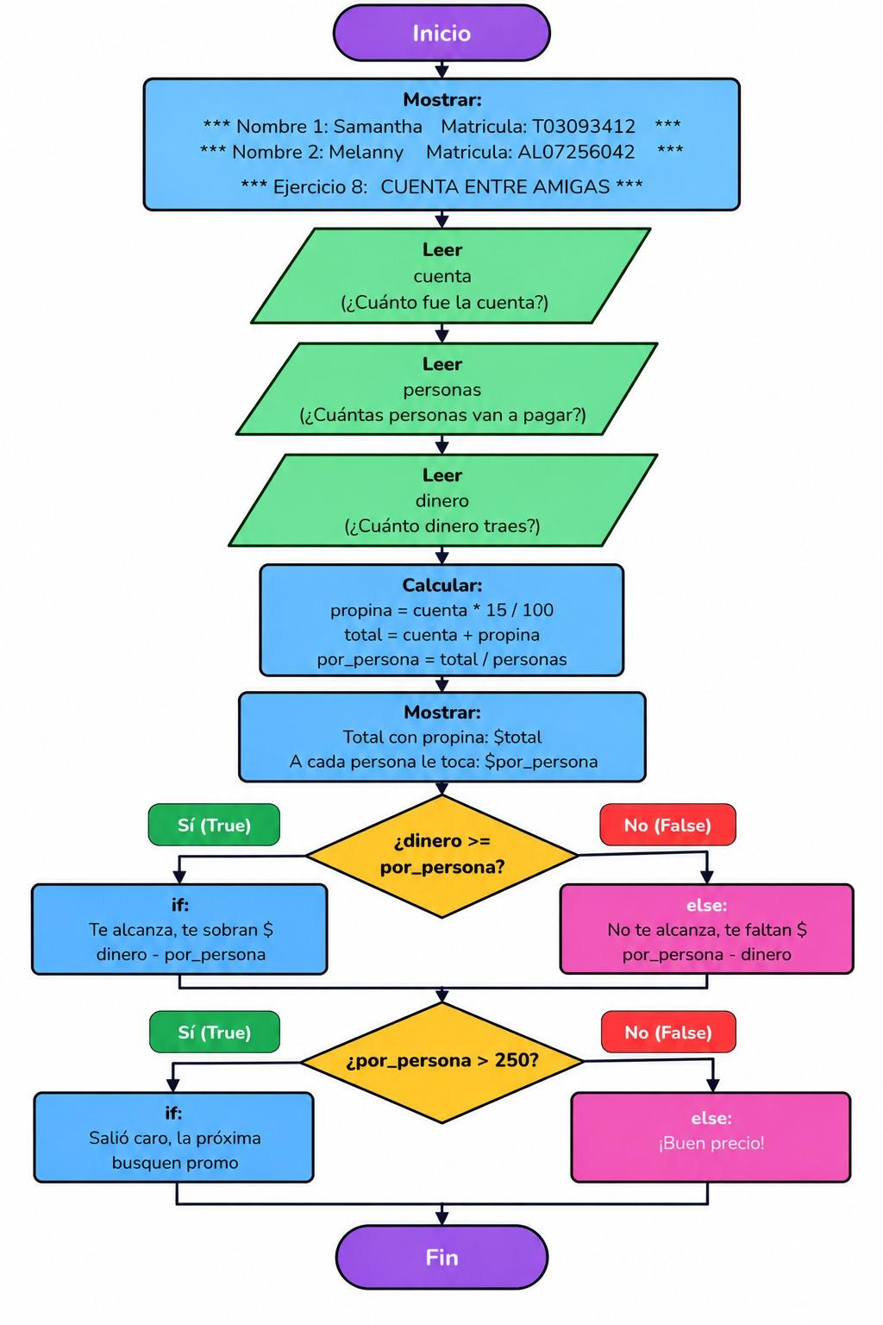

Ejercicio 9: Tamaño de bebida (Código)
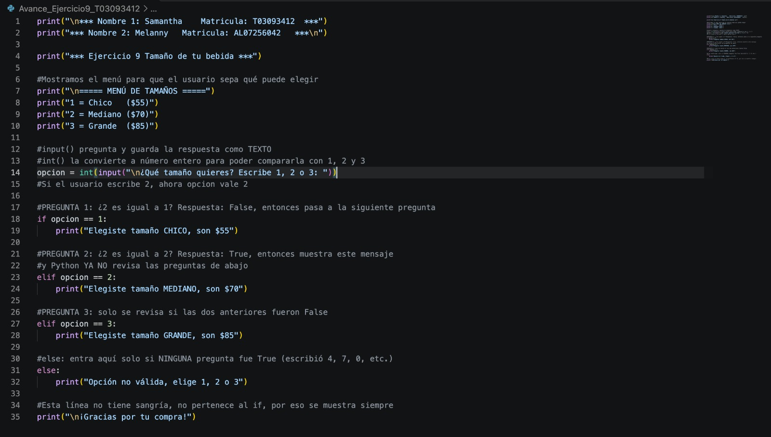
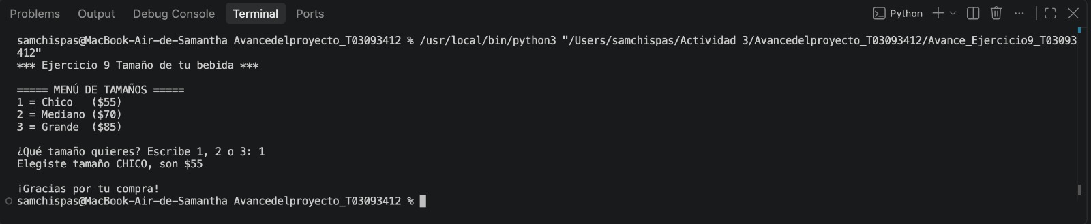

Ejercicio 9: Tamaño de bebida (Diagrama de Flujo)
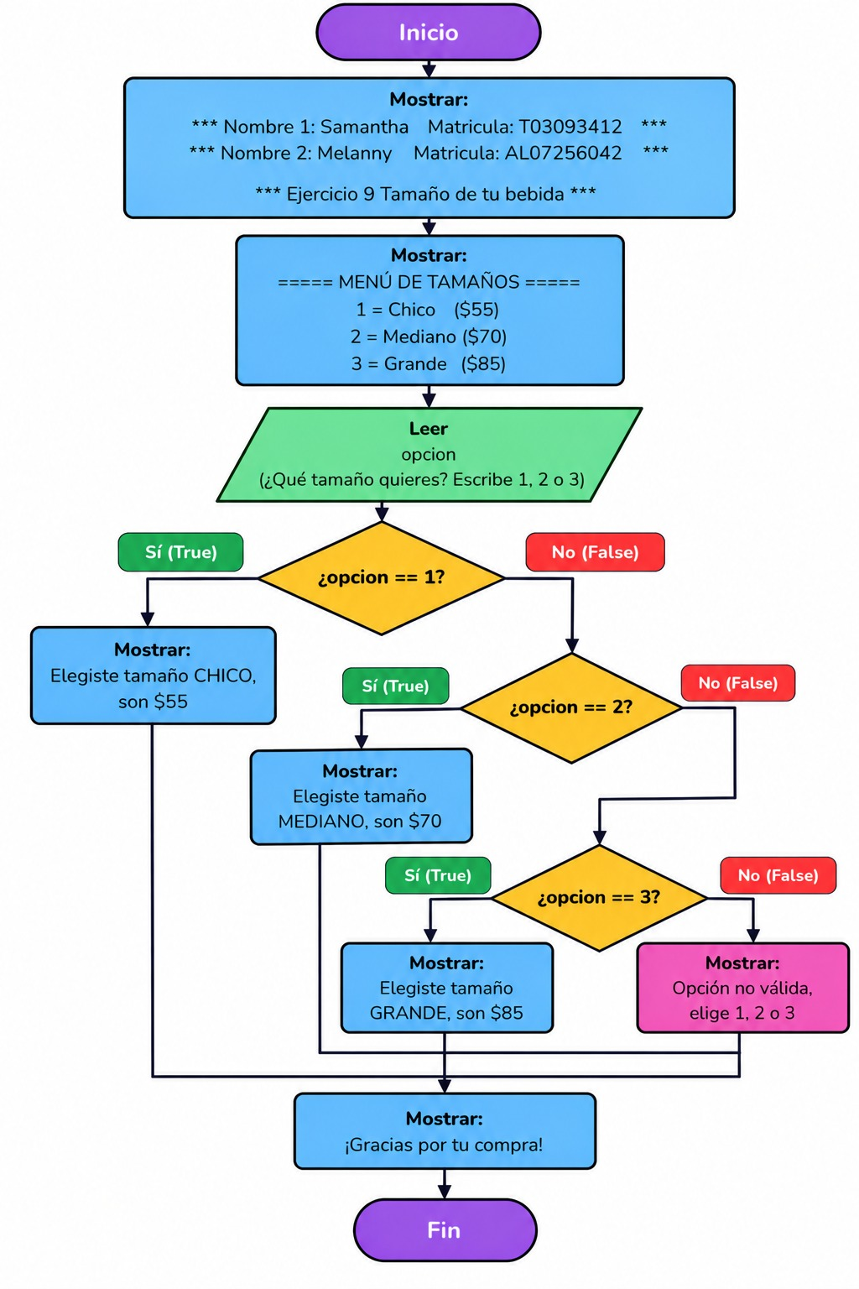

Ejercicio 10: Nivel de influercer (Codigo)
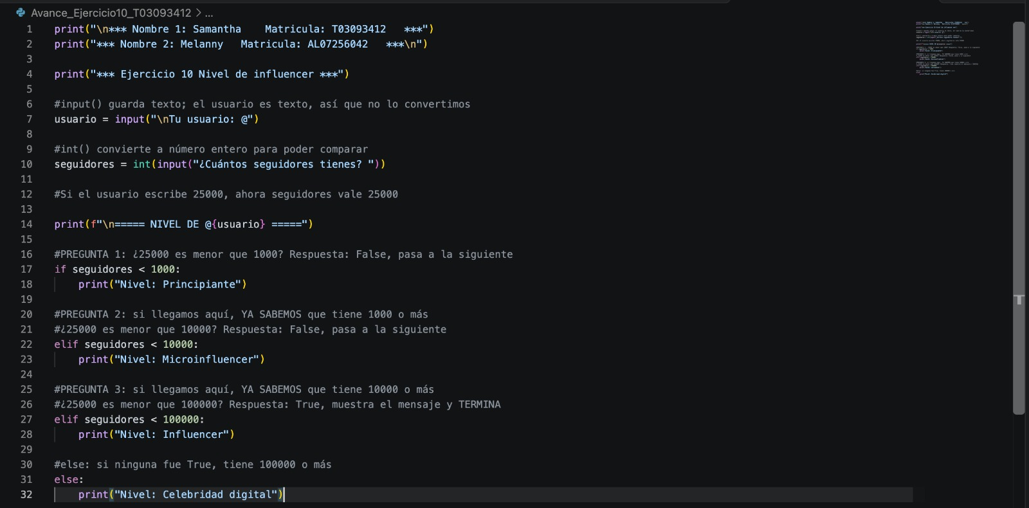
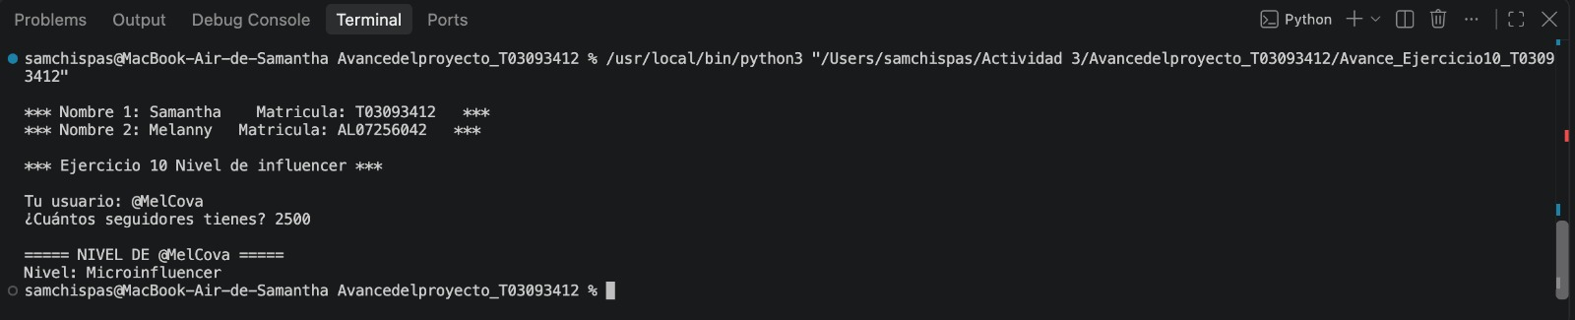

Ejercicio 10: Nivel de influercer (Diagrama de flujo)
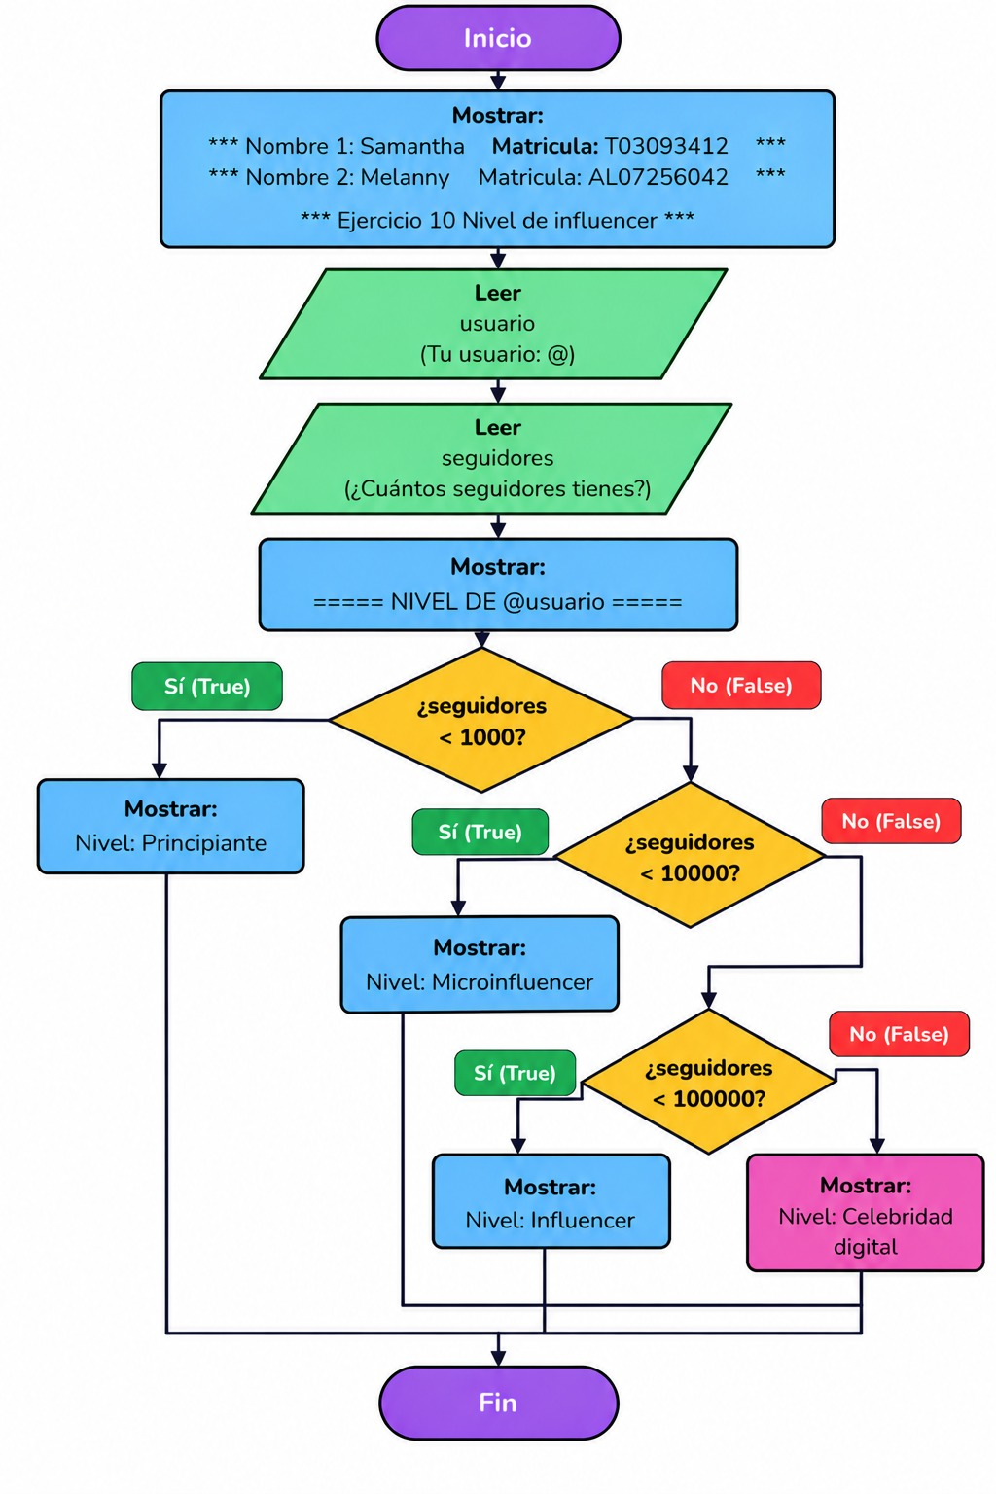

Ejercicio 11: ¿Que me pongo hoy?(Codigo)
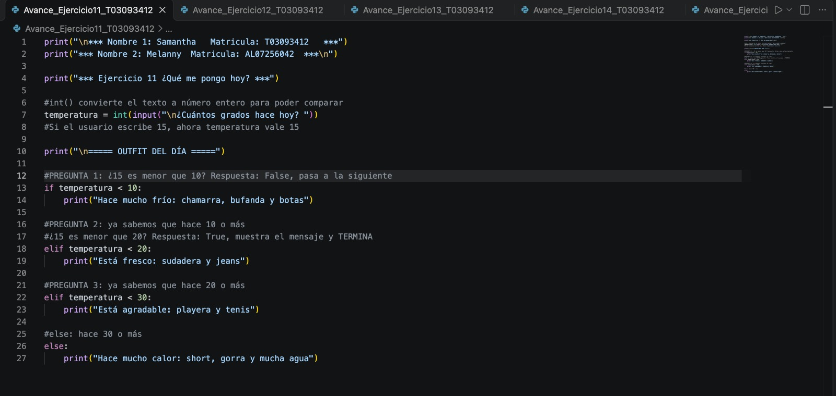
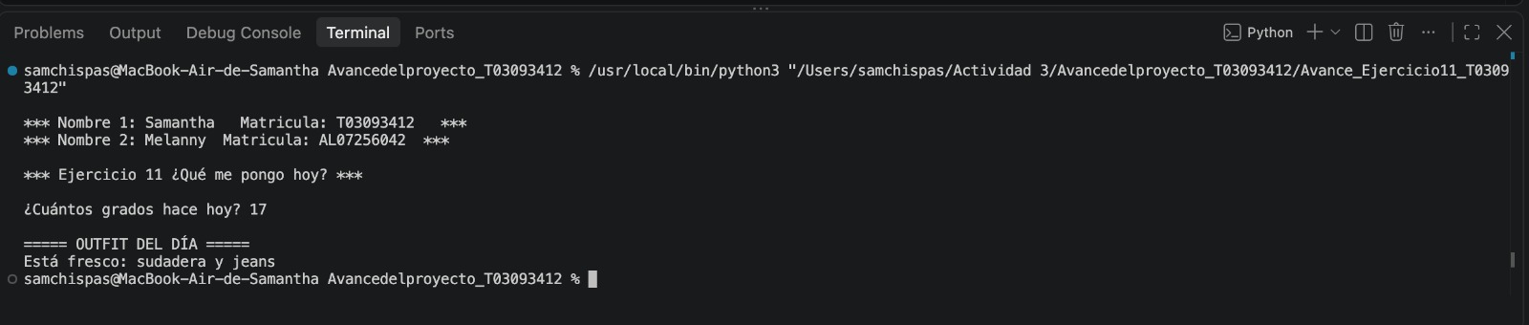

Ejercicio 11: ¿Que me pongo hoy?(Diagrama )
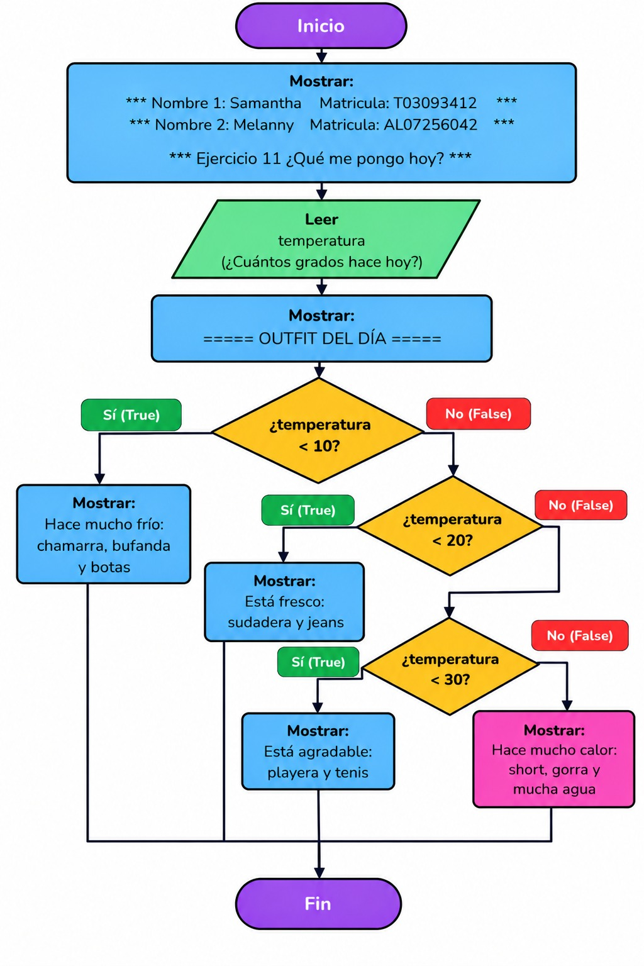

Ejercicio 12:Playlist segun tu mood***?(Codigo)
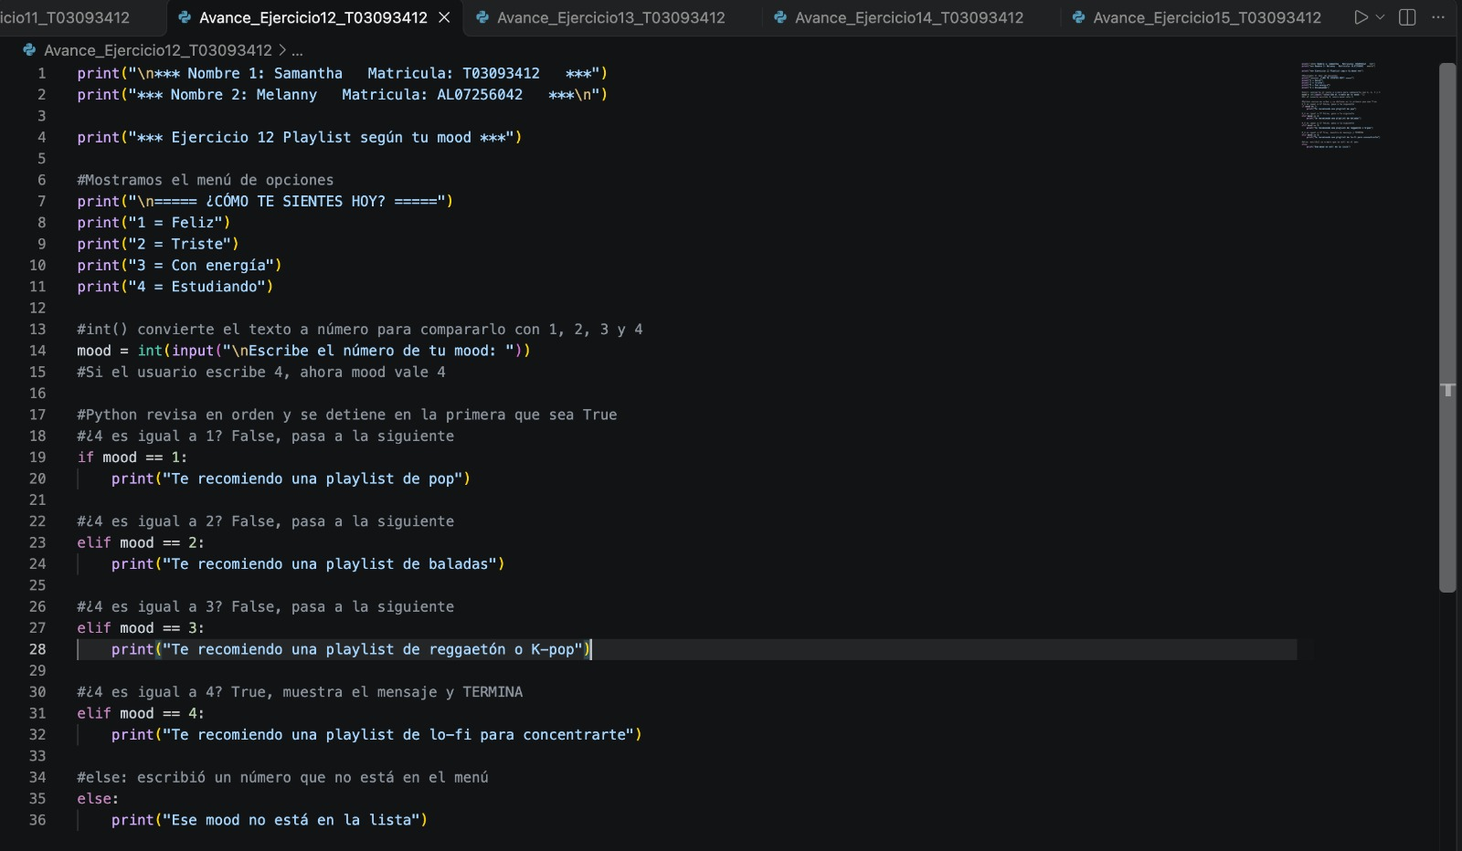
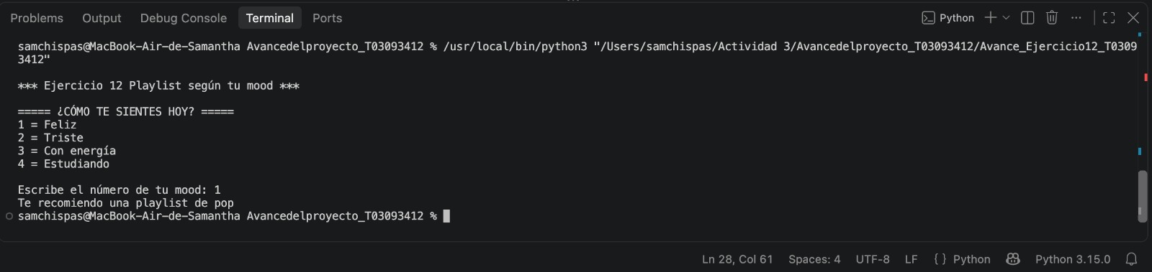

Ejercicio 12:Playlist segun tu mood***?(Diagrama)
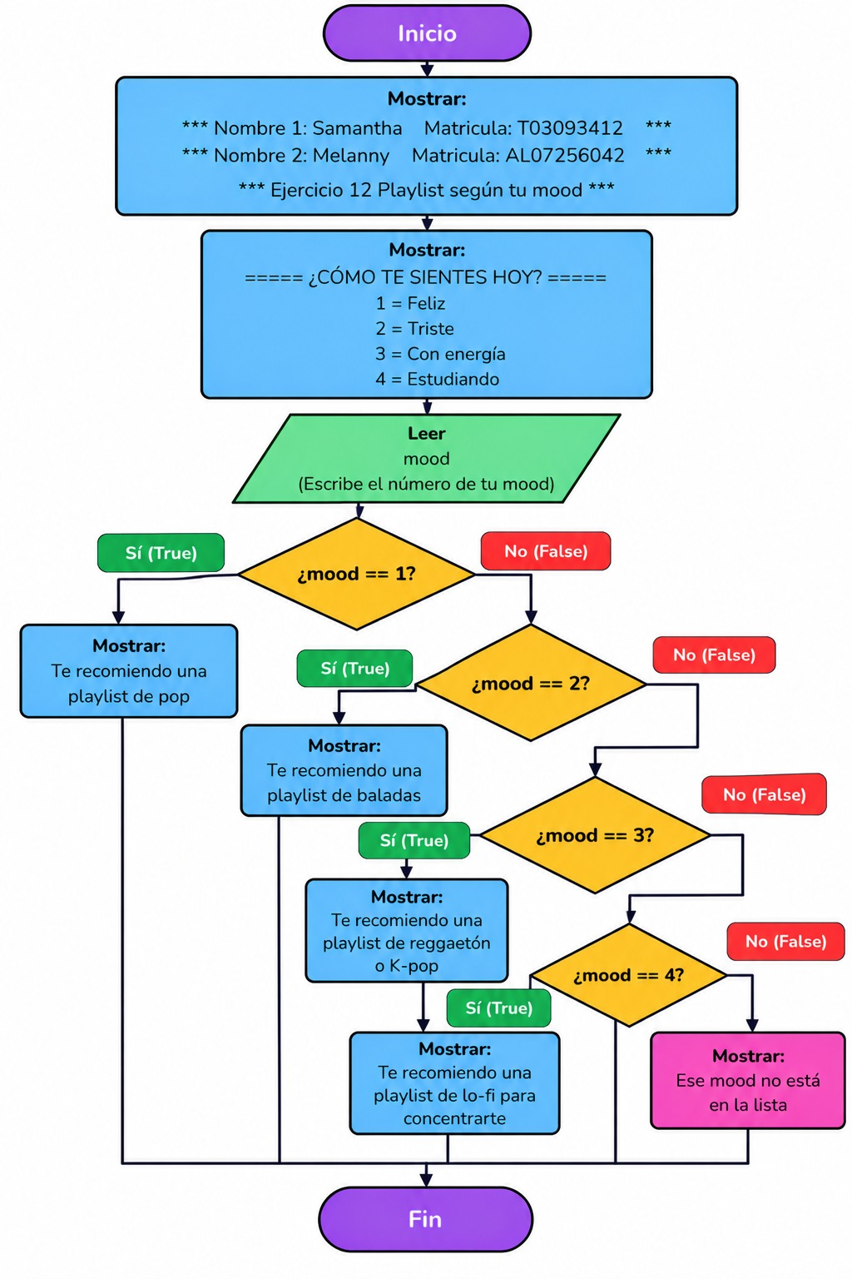

Ejercicio 13: Mensaje segun tu calificacion?(Codigo)
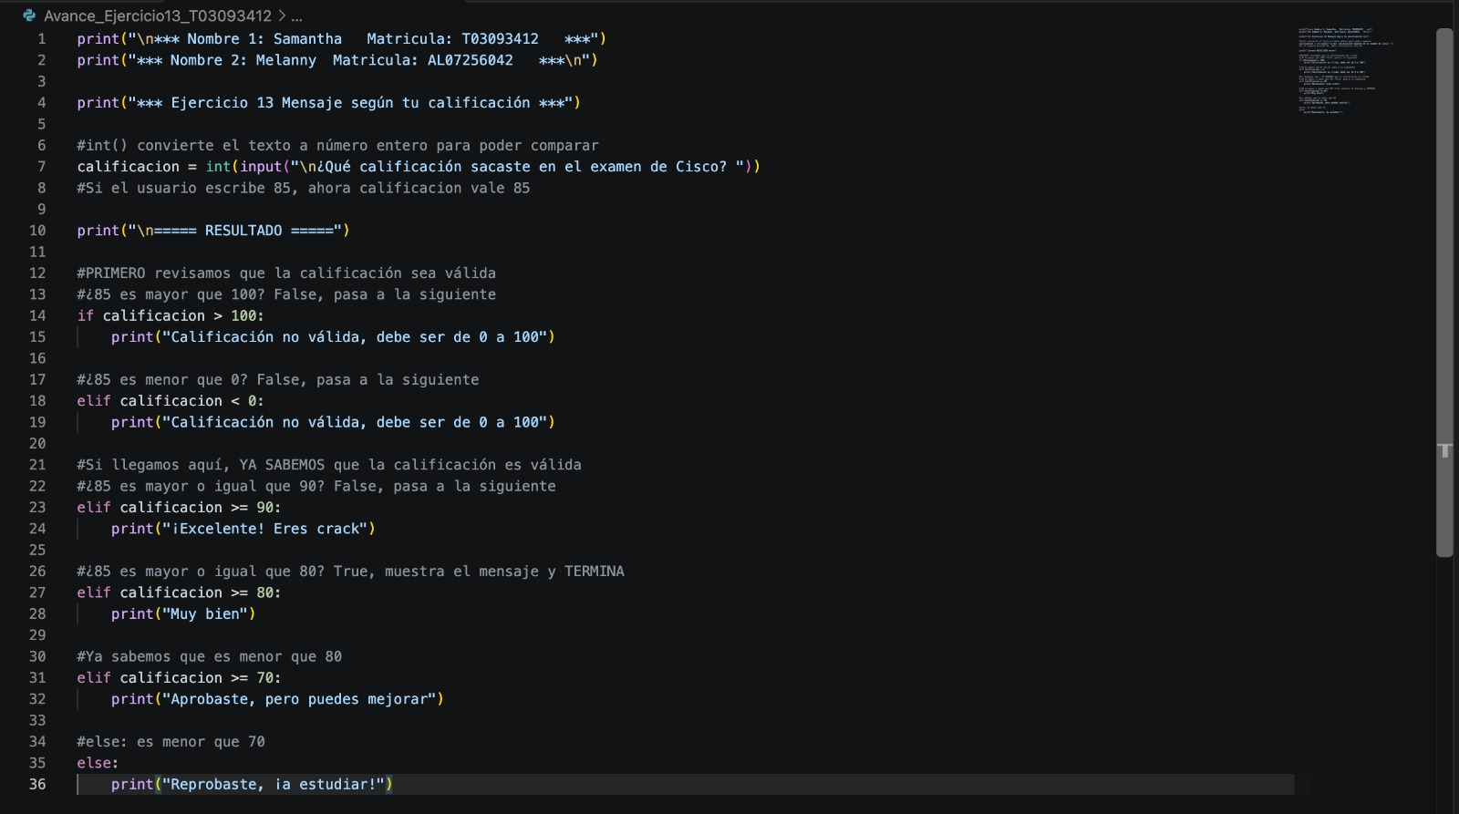
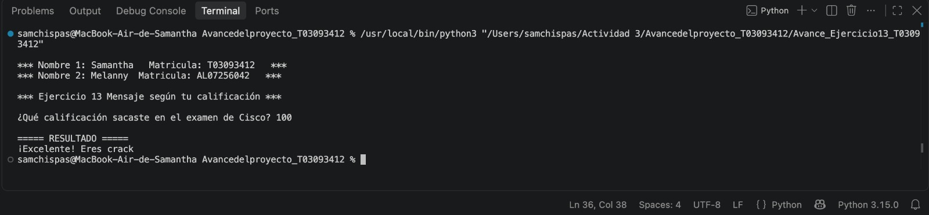

Ejercicio 13: Mensaje segun tu calificacion?(Diagrama)
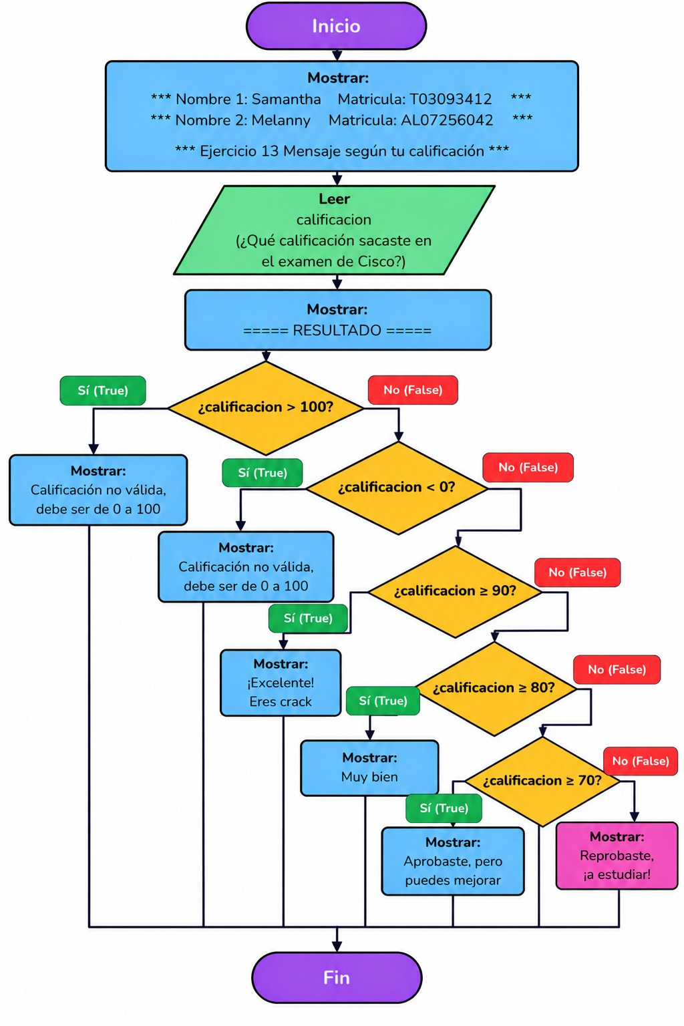

Ejercicio 14:Costo de envio****?(Codigo)
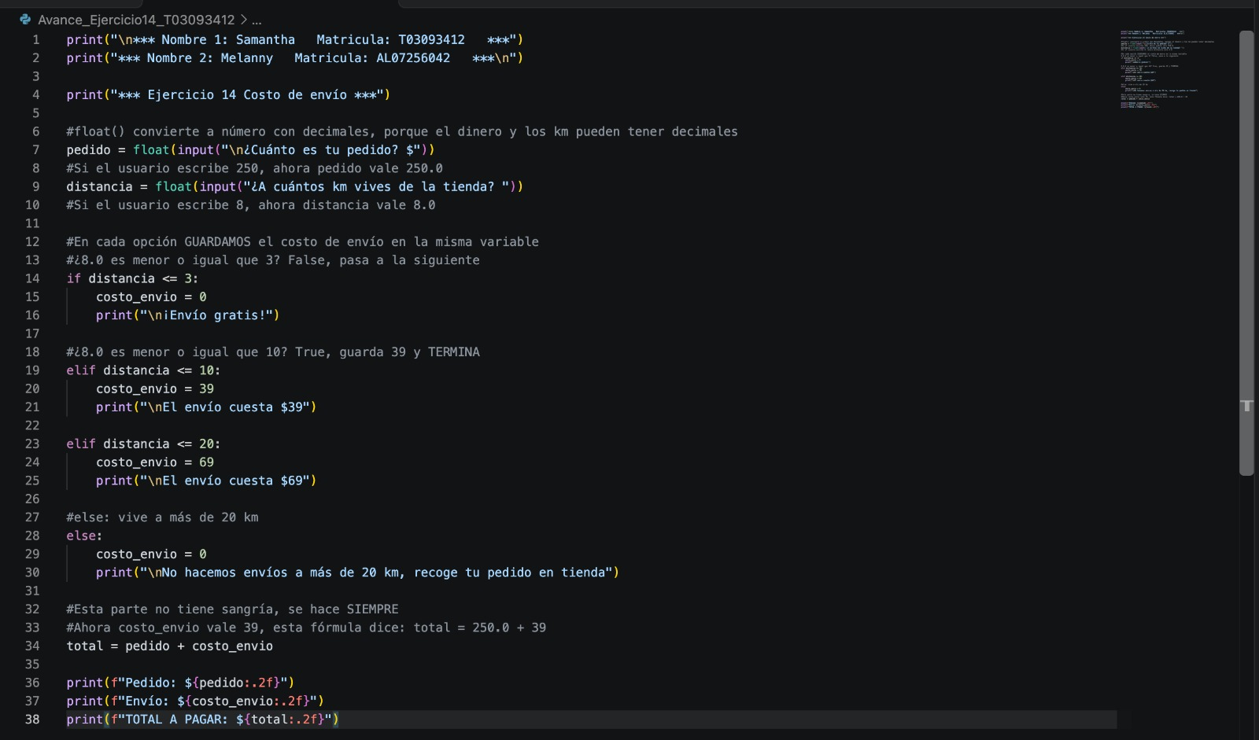
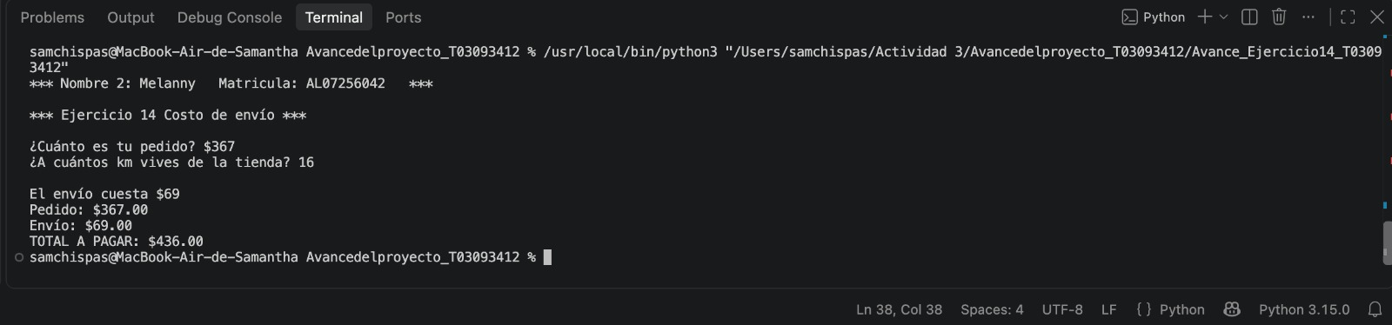

Ejercicio 14:Costo de envio****?(Diagrama)
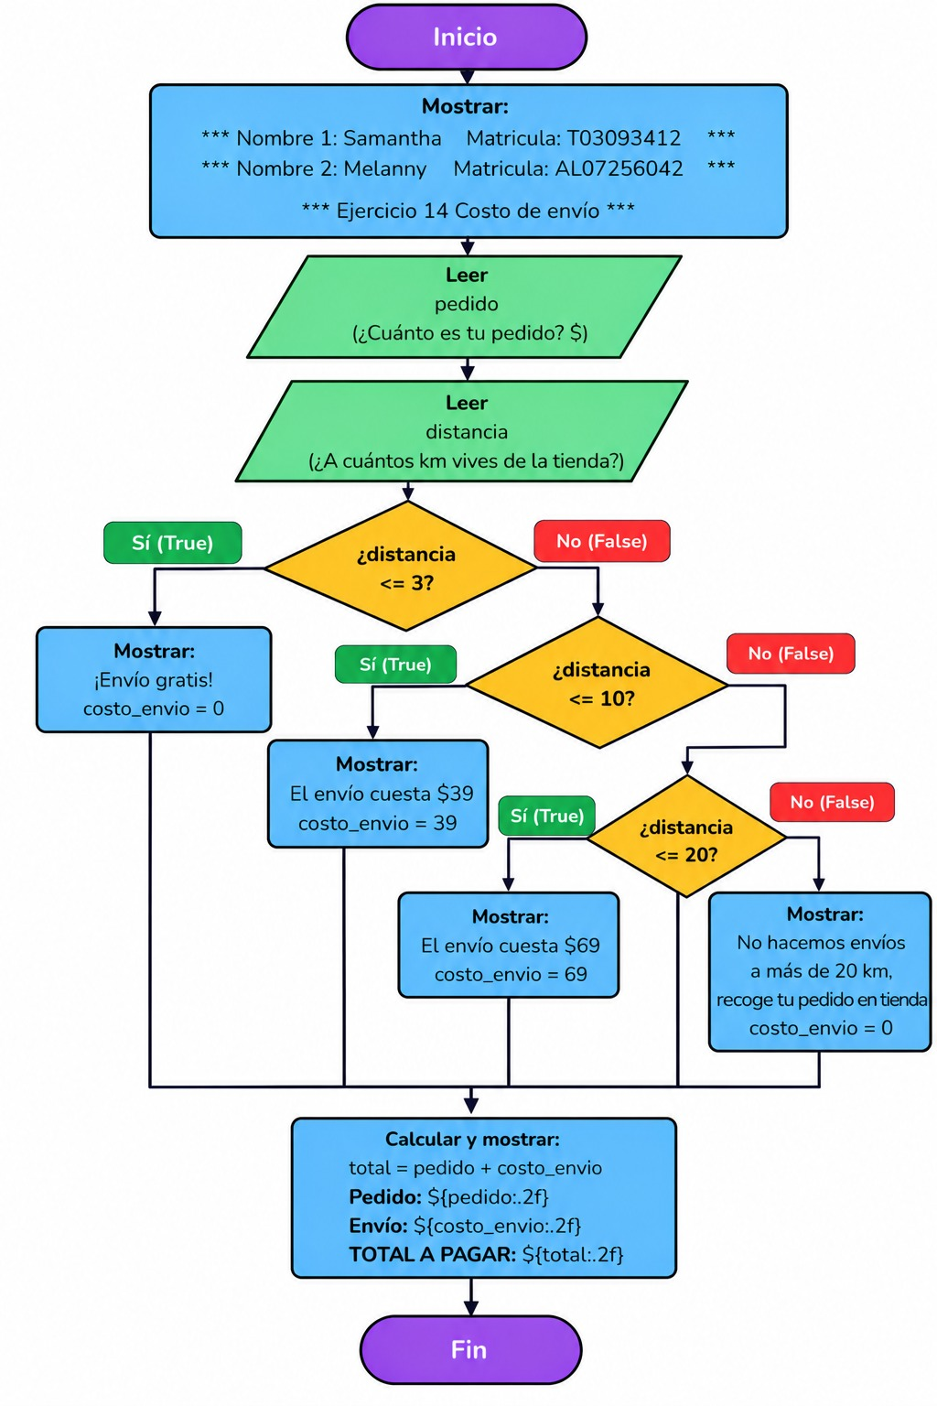

Ejercicio 15:Rango de video juego ***) (Codigo)
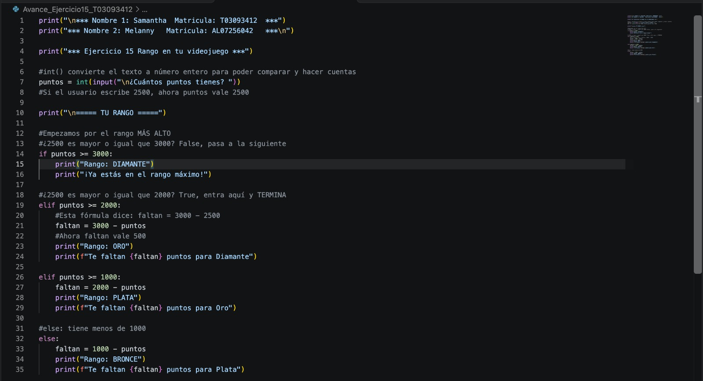
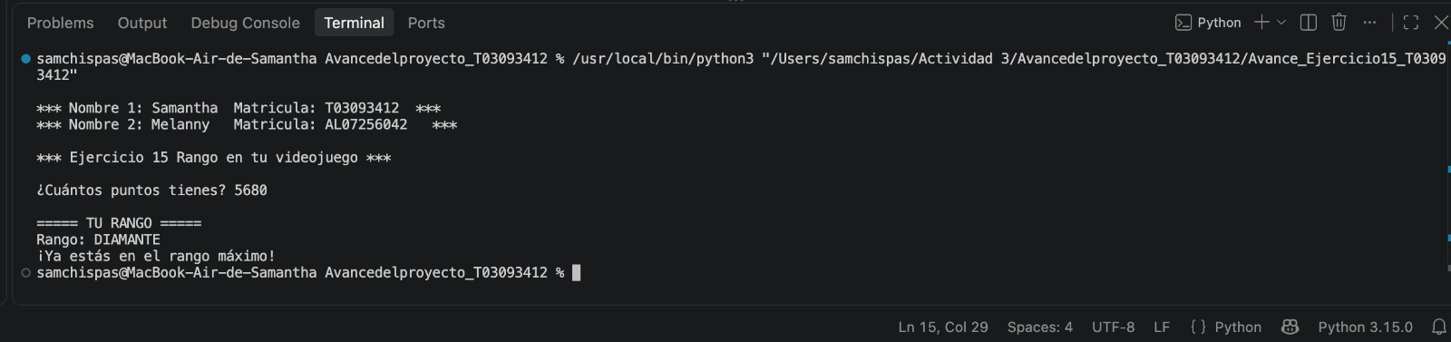

Ejercicio 15:Rango de video juego ***) (Diagrama)
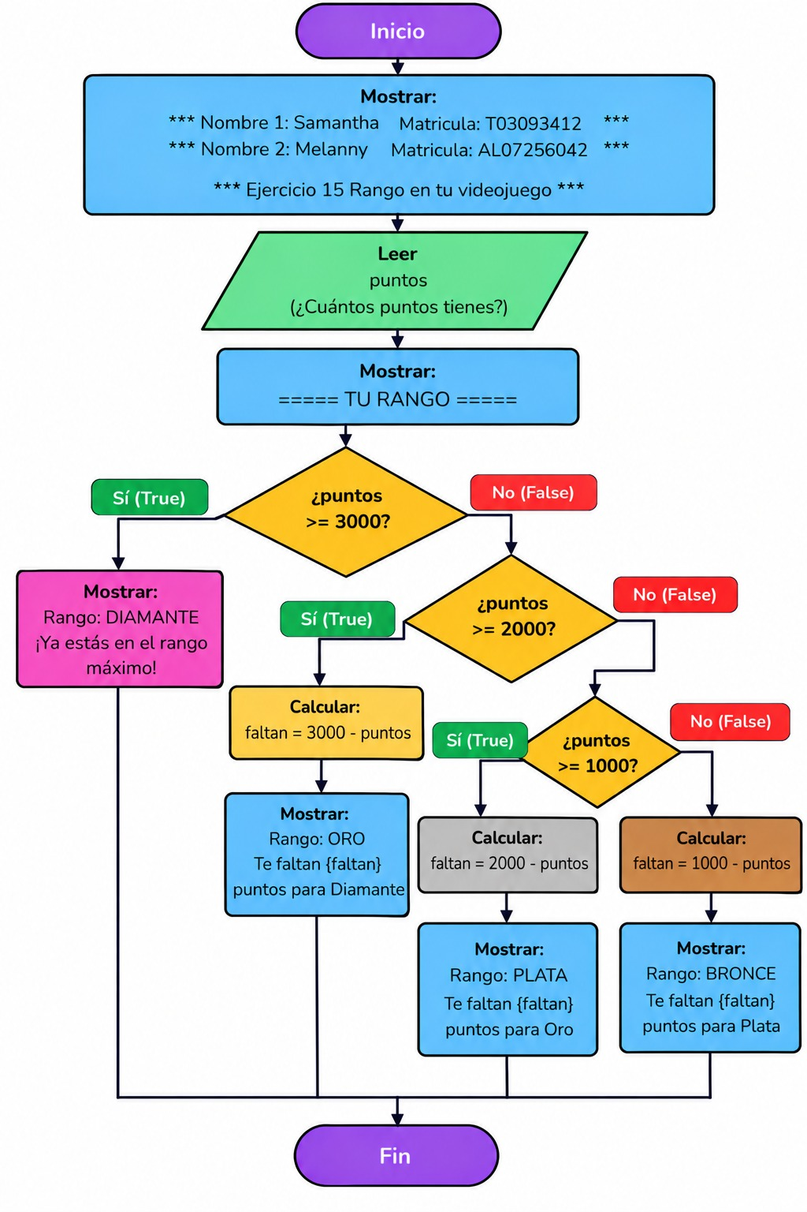

Ejercicio 16:Arma tu bubble tea***) (Codigo)
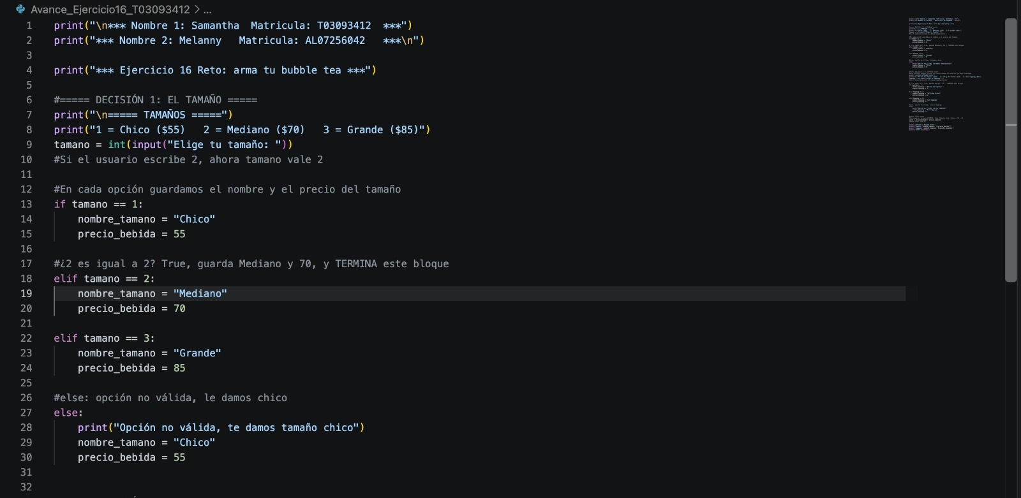
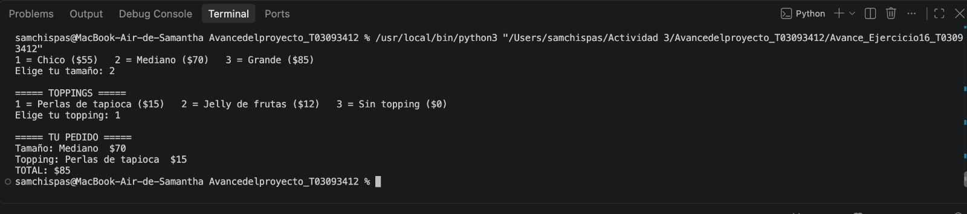

Ejercicio 16:Arma tu bubble tea***) (Diagrama)
